考生姓名： 报考专业： 准考证号码： | 密封线内不要写题
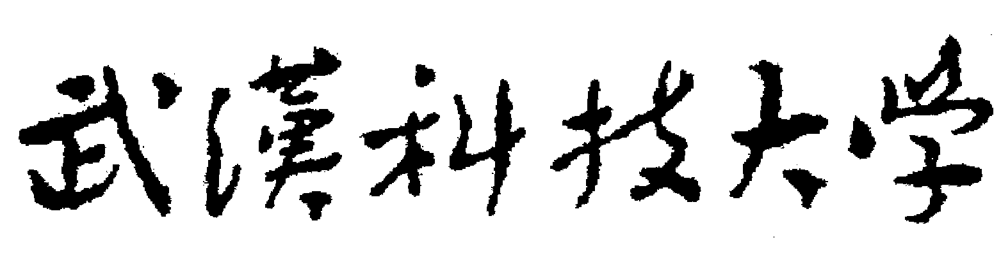2020年全国硕士研究生招生考试初试自命题试题
（ A 卷试题答案)
科目代码： 624 科目名称： 公共建筑设计原理

注意：所有答题内容必须写在答题纸上，写在试题或草稿纸上的一律无效；考完后试题随答题纸交回。
一、名词解释(共4小题，每小题5分，共20分)
1、公共建筑：满足人们进行社会活动不可缺少的建筑和场所。
2、功能关系图：为了清楚地表示建筑物内部的使用关系，以一种简明的分析图表示公共
建筑的内部使用程序。
3、黄金矩形：矩形的长边为短边的1.618倍（或短边为长边的0.618），黄金矩形能够给
画面带来美感,令人悦目。
4、借景：中国园林的传统手法，即为有意识地把园外的景物“借”到园内视景范围中来，
有收无限于有限之中的妙用。
二、单选题 (共20小题，每小题2分，共40分)
1、D 2、B 3、C 4、A 5、C 6、D 7、C 8、B 9、A 10、D
11、A 12、B 13、B 14、C 15、D 16、B 17、D 18、A 19、B 20、C
三、判断改错题（对于正确的命题在答题纸上的题号旁打√；对于错误的命题在答题纸上的题号旁打×，并在×后写出改正后的正确命题，共10小题，每小题3分，共30分)
1、(×)（2分）公共建筑是随着奴隶社会的产生而产生的。（1分）
2、(×) （2分）著名的建筑师阿·埃里克森曾说过“环境意识就是现代意识”。 （1分）
3、(×) （2分）一个不具有任何特点、中性的不确定的空间不能称之为场所，其以“广阔性或中心性”为特点。（1分）
4、(×) （2分）位于印度的泰姬陵应用了集中式的构图原理。（1分）
5、(√) （3分）
6、(×) （2分）位于美国的西尔斯大厦采用了束筒结构技术。（1分）
7、(×) （2分）四位著名的现代主义建筑大师分别是：勒.柯布西耶、格罗皮乌斯、赖特和密斯.凡. 德. 罗。（1分）
8、(×) （2分）悬索结构是由柔性受拉索、边缘构件及支撑构件等三部分组成的一种承重结构。（1分）
9、(√) （3分）
10、(√) （3分）
四、问答题(共3小题，每小题10分，共30分)
1、对称与均衡有什么相同和不同之处？
要点：凡是对称的建筑都是均衡的（4分）。但均衡的建筑处理不一定是对称的（4分）。或者可以说对称只是一种规则性的均衡（2分）。
2、如何理解建筑中欲扬先抑的手法？
要点：以小空间来衬托大空间（4分），利用大小不同（2分）、形状不同（2分）、开敞与封闭的程度不同求得小中见大的效果（2分）。
3、美术馆的陈列室采光有什么特点？
要点：美术馆的陈列室由于对采光质量要求特别高，既要求光线均匀又不能产生反光、 眩光等现象（5分），则必须考虑采用合适的采光方式，如开设高侧窗、顶部采光等（5分）。
五、论述题(共2小题，每小题15分，共30分)
1、如何理解 “埏直以为器，当其无，有器之用；凿户牖以为室，当其无，有室之用。故有之以为利，无之以为用”这句话在建筑设计上的含义。
要点：本意是“揉和陶土做成器皿，有了器具中空的地方，才有器皿的作用。开凿门窗建造房屋，有了门窗四壁内的空虚部分，才有房屋的作用。所以，“有”给人便利，“无”发挥了它的作用”（5分）；其用意就在于强调出建筑对于人来说，真正具有价值的不是围成建筑的实体的外壳，而是当中“无”的部分，即空间本身（5分）；各种物质材料如门、窗、墙体、屋顶等以及建造方法，都不是建筑的真正目的，而是达到目的所采用的手段。建筑的目的在于空间（5分）。
2、结合设计实例，阐述在建筑设计中如何选择合理的结构形式。
要点：分析环境条件、建筑使用功能、地质条件、结构体系等特点（5分）；因地制宜，因时制宜，使建筑设计与结构选型相辅相成（5分）；结合实例阐述出常用结构形式如混合结构、框架结构或空间结构与建筑空间的关系（5分）。

